SEQUENCE N°4 : IDEES NOIRES de Franquin

DM REDACTION : ANALYSE D'UNE PLANCHE DE FRANQUIN
Décrivez, résumez, analysez et commentez au choix :
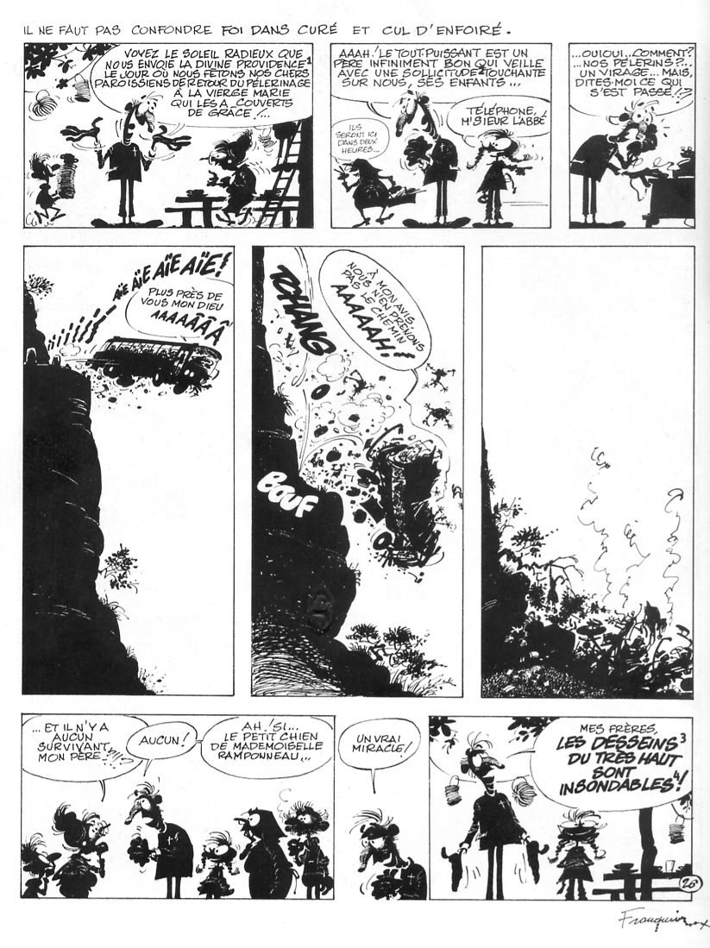La planche 32
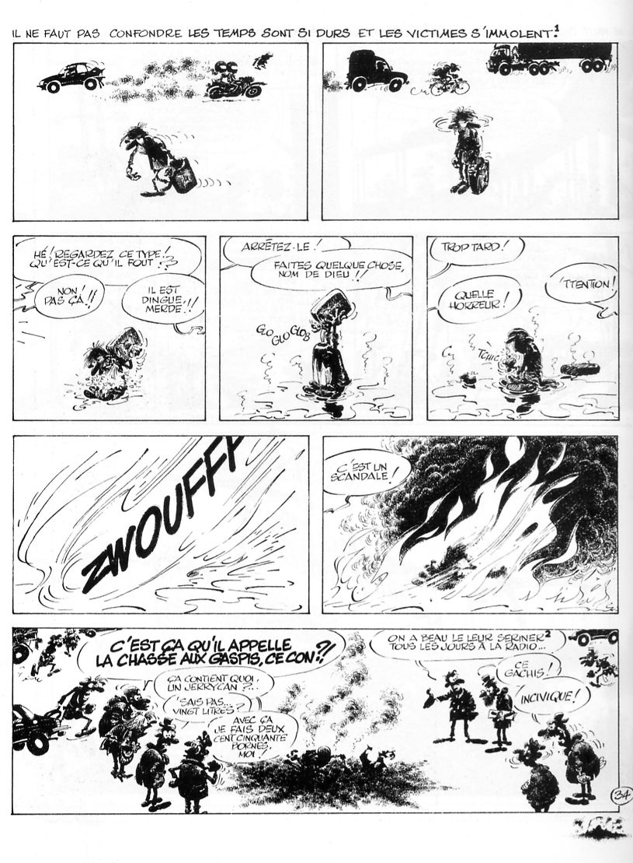La planche 40

ou

 | Validation élève | Validation professeur | SC3
J'ai présenté le personnage principal de la planche (caractéristiques physiques, si possible morales, gestuelle ou attitude …), j'ai évoqué les personnages secondaires. | 4 |  | I 8
J'ai identifié les lieux et décrit précisément les éléments du décor. | 2 |  | I 8
J'ai résumé brièvement l'intrigue (mon lecteur peut comprendre l'histoire sans avoir à lire la planche) | 3 |  | I 8
J'ai précisé le (ou les) thème(s) qu'aborde l'auteur | 1 |  | I 4
J'ai précisé, développé et expliqué la thèse de l'auteur (= les idées qu'il défend) | 4 |  | I 4
J'ai commenté le style graphique de l'auteur, l'expressivité de ses personnages, la qualité et la précision de son trait (au besoin quelques recherches sur Franquin peuvent être utiles). | 2 |  | V 16  V 17
Je me suis servi de cette planche pour illustrer les caractéristiques de l'humour de Franquin (cf. fiche « L'humour de Franquin ») et plus largement pour définir ce qu'est l'humour noir. | 3 |  | V 15
J'ai présenté et justifié mon opinion personnelle sur cette planche. | 4 |  | I 8
J'ai évoqué d'autres planches des Idées Noires qui abordent le même thème et développent la même satire (religieuse, sociale, morale…). | 1  +2 |  | I 8
J'ai rappelé dans ma conclusion que pour Franquin l'album Idées Noires, comme le montre la couverture, est le moyen d'échapper à ses angoisses, ses colères, son indignation (…) en les transformant en sujet de plaisanterie et en œuvre d' art. | 1 |  | V 15
Mon devoir suit un PLAN COHERENT établi avant le passage à l'écriture (entre la recherche d'idées et la rédaction du devoir). Mon devoir est composé d'une introduction, de deux parties (au moins) et d'une conclusion (cf. fiche compétences exigibles hda) | 2  -2 |  | I8
J'ai passé une ligne entre chaque partie. Chaque paragraphe commence par un alinéa. | 1 |  | I8
Mon devoir est structuré en paragraphes (chaque paragraphe contient UNE idée) | 1 |  | I 8
J'ai vérifié l'orthographe | 6 |  | I 7
Mes phrases sont syntaxiquement correctes | 5 |  | I 7
TOTAL | /40 | /40

